Лабораторная работа
Тема: «Изучение интегрированной среды разработки Microsoft Visual C++ 6.0»
Цель лабораторной работы: приобретение навыков работы с современными средствами разработки программного обеспечения. Методические указания содержат описание интегрированной среды разработки Microsoft Visual C++ 6.0 и пояснения к разработке консольного приложения.
1. ЦЕЛЬ И СОДЕРЖАНИЕ РАБОТЫ
Целью работы является изучение основ программирования на языке С++ и приобретение начальных навыков работы в интегрированной среде Microsoft Visual C++ 6.0. При подготовке к работе изучаются основы языка С++. В лаборатории выполняется:
- изучение интегрированной среды Microsoft Visual C++;
- разработка консольного приложения.

2. ИНТЕГРИРОВАННАЯ СРЕДА РАЗРАБОТКИ MICROSOFT VISUAL C++
Среда разработки представляет собой интегрированные в единую оболочку средства, позволяющие легко создавать, открывать, просматривать, редактировать, сохранять, транслировать и отлаживать все ваши программы на С и С++.
Ниже будет дан обзор возможностей среды Visual C++. В большинстве случаев вы сможете пользоваться стандартными настройками Visual C++. По мере того, как будет расти ваш опыт и усложняться требования к программам, вы приобретете навык использования остальных возможностей этой среды.
Запуск осуществляется из стартового меню Windows командой Microsoft Visual C++ 6.0, которая находится в группе Microsoft Visual Studio 6.0.
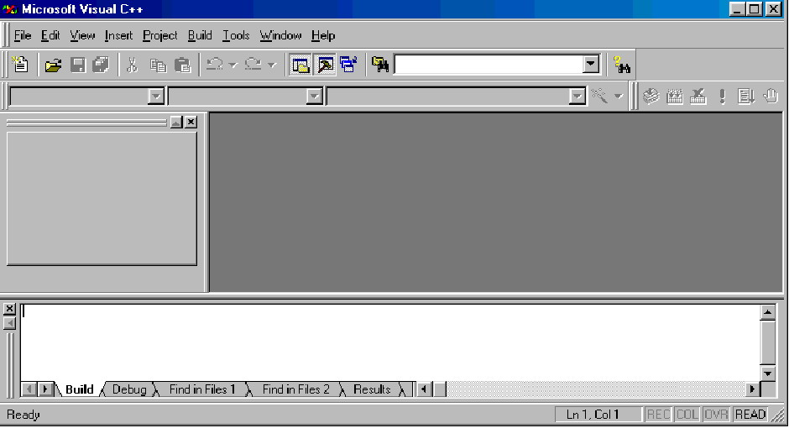
Рис. 1. Первоначальный вид экрана среды Visual C++

2.1. Общие свойства меню
Перед обсуждением конкретных возможностей Visual C++ рассмотрим некоторые общие для всех меню свойства. Например, до каждого пункта меню можно добраться несколькими путями. Самый распространенный – поместить курсор мыши на нужный пункт и нажать левую кнопку. Второй путь – использовать подчеркнутый символ в названии пункта. Вы можете, к примеру, обратиться к меню File, нажав клавишу <ALT> одновременно с символом <F>.Вы можете выполнять команды меню из любого места среды, нажав специально назначенную комбинацию клавиш (такую комбинацию в дальнейшем будем называть горячей клавишей). Если для данного пункта меню такая возможность есть, обозначение горячей клавиши будет приведено справа от названия пункта меню. Например, первый пункт меню File называется New. Эту команду можно выполнить непосредственно, без обращения к меню, нажав комбинацию <CTRL> + <N>.
Если название пункта изображено серым цветом, это значит, что соответствующая команда в данный момент невыполнима. Среда, таким образом, предупреждает вас, что не выполнено некоторое обязательное условие.
Например, команда Save из меню File недоступна, если окно редактора пусто.
Название пункта, заканчивающееся многоточием (…), указывает на то, что при выборе команды появляется окно диалога. Например, если вы выберете команду Open… из меню File, появится окно диалога Open.
Наконец, вы можете выполнить некоторые команды меню, нажав
соответствующую кнопку панели инструментов, которая располагается ниже строки меню.
Рассмотрим теперь некоторые полезные возможности среды, доступные посредством меню.

2.2. Меню File (файл)
Содержит стандартные команды для работы с файлами, встречающиеся во многих приложениях Windows.

New… (новый) - открывает диалоговое окно для выбора нового проекта, файла, рабочей области или другого документа. Обычно с этой команды начинается создание любой программы. Пункту меню New соответствует кнопка на панели инструментов с изображением чистого листа бумаги.

Open…(открыть) - предназначена для открытия уже существующего и
сохраненного на диске файла. Пункт вызывает появление стандартного окна диалога, в котором показаны текущее устройство, каталог и шаблон поиска файлов, и предлагается ввести нужные параметры.

Close (закрыть) - закрывает открытый файл. Если у вас открыто несколько файлов, будет закрыто активное (текущее) окно. Вы можете отличить активное окно от неактивного, посмотрев на рамку окна. Активное (текущее) окно имеет фокус ввода и изображается цветом, установленным в системе для отображения активных окон. Обычно у активных окон выделен цветом заголовок.
Неактивные окна имеют серый заголовок. Если вы случайно попытаетесь закрыть не сохраненный файл, ничего страшного не случится. Интегрированная среда предупредит, что файл еще не сохранен, и спросит, не хотите ли вы его сохранить.

Open Workspace (открыть рабочее пространство) - используется для
активизации ранее сохраненного рабочего пространства. Рабочие пространства соответствуют приложениям, которые вы можете создавать. Проект состоит из одного набора исходных файлов и набора из одной или более конфигураций.
Каждая конфигурация проекта вместе с набором файлов однозначно определяют двоичный файл, который в результате будет генерироваться.

Save Workspace (сохранить рабочее пространство) - сохраняет рабочее пространство.

Close Workspace (закрыть рабочее пространство) - закрывает активное рабочее пространство. Это позволяет открыть другое рабочее пространство и перейти к работе над другим приложением.

Save (сохранить) - записывает содержимое активного окна в соответствующий файл. Если содержимое окна еще ни разу не было сохранено, то будет вызвано окно диалога Save As (сохранить как). На панели инструментов команде Save соответствует кнопка с изображением дискеты. Если файл был открыт в режиме «только для чтения», рисунок будет серым, указывая на то, что возможность сохранить файл в данный момент недоступна.

Save As… (сохранить как) - позволяет создать копию содержимого
активного окна под другим именем.

Save All (сохранить все) - записывает в соответствующие файлы
содержимое всех открытых окон.

Page Setup… (настройка параметров страницы) - используется для
задания колонтитулов и установки размера полей, используемых при печати.

Print… (печать) - печать содержимого активного окна. Имеется возможность выбора печати только выделенного текста. Для выделения текста поместите указатель мыши на первый символ выделяемого текста и, удерживая левую кнопку нажатой, переместите мышь до конца выделяемого участка.

Recent Files, Recent WorkSpaces - содержат списки последних использовавшихся файлов и рабочих проектов. Чтобы открыть любой из них достаточно щелкнуть левой кнопкой мыши на нужном имени.

Exit (выход) - завершает работу среды Visual C++. Если вы забыли
сохранить какие-то файлы, среда автоматически выдаст предупреждение и даст возможность сохранить их.

2.3. Меню Edit (правка)
Команды этого меню позволяют быстро находить и исправлять текст в активном окне примерно так же, как это делается любым из распространенных текстовых процессоров. Команды Undo, Redo, Cut, Copy, Paste, Delete, Select All, Find, Replace стандартны, поэтому их описание здесь не приводится.

Find in Files… (поиск в файлах) - позволяет найти последовательность символов в одном или нескольких файлах. Файлы, в которых следует искать, задаются указанием типа файла и каталога, где они находятся. Результаты поиска отображаются в окне Output (вывод). Когда поиск закончен, можно открыть нужный файл, дважды щелкнув на его имени в окне Output.

Goto… (перейти к) - позволяет перейти на место определения объекта, ссылки на объект, закладки и др. Например, чтобы найти место определения переменной, установите курсор на имя переменной и выполните команду Goto.В открывшемся диалоговом окне выберите пункт Definition (определение) и нажмите кнопку <Go To>.

Bookmark… (закладка) - открывает окно диалога для установки, удаления или перехода на закладку. Закладками можно отмечать отдельные строки в тексте программы, к которым придется обращаться позже.

Advanced (продвинутый) - предоставляет дополнительные возможности редактирования текста.

Breakpoints… (точки останова) - открывает окно диалога, позволяющее добавлять, удалять, выключать отдельные точки останова, а также удалять все точки сразу.

List Members… (список членов) - отображает список переменных и функций – членов выбранной структуры или класса для включения в текст.

Type Info (информация о типе) - показывает тип переменной.

Parameter Info (информация о параметрах) - показывает полное описание параметров функций.

Complete Word - завершение слова из списка.

2.4. Меню View (просмотр)
Команды меню View применяются для отображения текущего проекта в разных видах.

ClassWizard… (мастер классов) - помогает объявлять новые классы на основе компонент Microsoft Foundation Class (MFC) либо добавлять новые методы обработки сообщений в существующий объект, построенный на основе MFC.

Resource Symbols… (символы ресурсов) - используется для отображения списка символов, используемых в данном файле ресурсов.

Resource Includes… (включаемые ресурсы) - позволяет изменить
распределение ресурсов в файлах.

Full Screen (полный экран) - разворачивает редактор на полный экран.
При этом на панели инструментов появится кнопка с маленьким изображением экрана компьютера. Нажав на нее, вы сможете переключиться в обычный режим.

Workspace (рабочее пространство проекта) - активизирует окно текущего проекта.

Output (вывод) - активизирует окно Output для данного проекта.
Debug Windows (окна отладки) - активизирует окна отладчика различного назначения (Watch – наблюдение, Call Stack - стек вызовов, Memory – память,Variables – переменные, Registers – регистры, Disassembly - дизассемблер).

2.5. Меню Insert (вставить)
Позволяет вставлять классы, ресурсы, копии ресурсов и другие объекты.

2.6. Меню Project (проект)
Set Active Project - установка активного проекта, поскольку рабочее пространство может содержать более одного проекта.

Add To Project - добавление в проект файлов, управляющих элементов и других компонентов.

Dependencies (зависимости) - редактирование зависимостей между
проектами.

Settings (установки) - вызывает диалоговое окно (рис. 2) для установки множества важных параметров проектов. Здесь же осуществляется настройка компилятора и компоновщика. В большинстве случаев можно пользоваться установками по умолчанию.
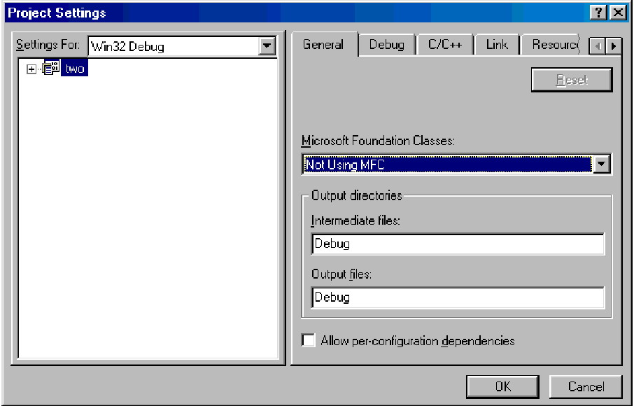

Рис. 2. Окно установок проекта

Export Makefiles - создание файла, описывающего построение исполняемого файла для использования вне интегрированной среды.

Insert Project into Workspace - добавление проекта в рабочее пространство.

2.7. Меню Build (построение)
Содержит пункты, необходимые для генерации исполняемого файла приложения.

Compile (компиляция) - компиляция текста в текущем окне.

Build (построение) - построение приложения. В процессе построения анализируются все файлы проекта и затем компилируются и компонуются лишь те из них, которые были изменены. Перед построением нужно решить, включать ли в файл отладочную информацию

Debug Mode (отладочный режим) или не включать Release Mode (окончательный вариант).

Rebuild All (полное построение) - компиляция и построение всех файлов независимо от изменений. Иногда после внесения изменений в проект и компиляции в режиме Build не удается получить желаемый результат. В этом случае рекомендуется выполнить компиляцию с помощью команды Rebuild All.

Batch Build… (пакетное построение) - может создать в одном проекте сразу несколько целевых файлов.

Clean (очистка) - удаляет промежуточные и выходные файлы проекта.

Start Debug - запускает интегрированный отладчик.

Debugger Remote Connection - удаленное подключение для отладки.

Execute (выполнить) - запуск вашей программы. Если хотя бы один из файлов после последней компиляции был изменен, то среда вначале предложит выполнить компиляцию, при этом на экране появляется сообщение: One or more files are out of date or do not exist. Would you like to build them? Ваш ответ Yes запустит компиляцию, затем выполнение программы, ответ No вызовет выполнение программы без компиляции.

Set Active Configurations - открывает диалоговое окно для установки активной конфигурации проекта.
Компиляция и редактирование связей могут выполняться в двух режимах: Debug – режим отладки и Release – режим готового продукта (реализация). При компиляции с использованием режима Debug в объектные и загрузочный модули включается отладочная информация, что увеличивает размер этих файлов. Так, элементарный проект на базе библиотеки MFC в режиме Debug занимает около 7 Мбайт дисковой памяти, тогда как в режиме Release – около 6 Мбайт. Выбор режима компиляции осуществляется с помощью команды Build/Set Active Configuration. По умолчанию среда устанавливает режим Debug. Режим Release используется на завершающем этапе разработки проекта перед передачей готового приложения заказчику.

Configurations - открывает диалоговое окно для добавления и удаления конфигураций проекта.

Profile - выполняет профилирование с целью оценки времени выполнения отдельных фрагментов программы.

2.8. Меню Tools (инструменты)
Обеспечивает доступ к множеству полезных вспомогательных средств интегрированной среды. Эти средства не рассматриваются в данных методических указаниях.

2.9. Меню Window (окно)
Команды этого меню позволяют управлять отображением различных окон, используемых в процессе разработки приложения. Это меню также позволяет устанавливать фокус ввода, указывая, какое окно сделать активным.

New Window (новое окно) - создает копию активного окна в текущем
проекте.

Split (разделить) - делит текущее окно на две части.

Docking View - переключатель, управляющий привязкой выбранного окна (окно проекта, окно вывода) к определенному месту интегрированной среды.

Close - закрывает текущее окно.

Close All - закрывает все открытые окна.

Next - переход к следующему открытому окну.

Previous - переход к предыдущему открытому окну.

Cascade (каскад) - располагает все открытые на экране окна одно за другим со сдвигом вправо и вниз. Такое расположение позволяет сразу видеть количество окон и имена файлов, связанных с ними.

Tile Horizontally, Tile Vertically (сверху вниз, слева направо) - команды, делящие экран поровну между всеми окнами.

Windows… (окна) - открывает список всех имеющихся в среде окон,
позволяя быстро найти нужное окно.

2.10. Меню Help (справка)
В это меню входят стандартные команды справочной системы, которые помогут вам разобраться в конструкции языка C++, эффективно использовать среду Visual C++.
Справка по каждой из функций среды Visual C++ легко доступна, так как вся документация представлена в электронном виде. Чтобы добраться до этого источника нужных сведений, укажите курсором мыши на интересующий вас объект и нажмите <F1>. Заметим, что контекстная справка не ограничена только информацией о среде разработки. Если вы поместите курсор на конструкцию языка С++ и нажмете <F1>, справочная система автоматически найдет описание синтаксиса конструкции, разъяснение ее использования, а в большинстве случаев еще и иллюстрирующий конструкцию пример.

3. Файловая структура проекта
Файлы проекта (рис.3) помещаются (если не задано иначе) в специальном каталоге, имя которого совпадает с именем проекта. В каталог помещаются исходные файлы проекта, содержащие код программы (*.cpp, *.h), файл ресурсов (*.rc) и файлы, организующие проект (*.dsp, *.dsw). Там же создается каталог Debug или Release в зависимости от выбранного режима компиляции, в которые записываются все результаты компиляции, выполняемый (*.exe) файл и отладочная информация. Если в проекте используются ресурсы (например, рисунки или иконки), то для них создается каталог res.
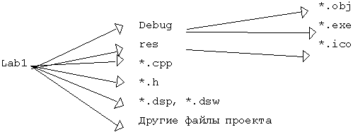
Рис.3. Примерная файловая структура проекта Lab1
Информация в каталогах Debug и Release перезаписывается при каждой компиляции, поэтому содержимое этих каталогов, как и сами каталоги, можно удалить, тем более что они занимают много места на диске.
Замечание. Если вы хотите перенести ваш проект на другой компьютер, не берите с собой не только каталоги Debug или Release, но и файлы *.dsp, *.dsw, так как в них прописаны пути, соответствующие вашему компьютеру, и поэтому эти проекты на новом компьютере, возможно, работать не будут. Просто на новом компьютере создайте новый проект, в который включите в соответствующие разделы файлы, перенесенные с вашего компьютера, откомпилируйте проект, после чего ваша программа должна восстановить свою работоспособность.

4. СОЗДАНИЕ КОНСОЛЬНОГО ПРИЛОЖЕНИЯ
Консоль – это интерфейс, используемый программой, работающей в текстовом режиме. Программа имеет входной и выходной буферы. Входной буфер связан с клавиатурой, выходной с экраном. Каждая программа, работающая в текстовом режиме, взаимодействует с Windows через консоль.
Для консоли Windows автоматически создает окно, которое имеет практически те же свойства, что и обычное окно Windows. Соответственно консольное приложение – это приложение, работающее в текстовом режиме и не создающее собственных окон.

4.1. Запуск среды разработки
Запуск осуществляется из стартового меню Windows командой Microsoft Visual C++ 6.0, которая находится в группе Microsoft Visual Studio 6.0.

4.2. Создание нового проекта
Создание любого приложения начинается с создания проекта. Проект содержит имена всех исходных файлов, составляющих приложение и установки интегрированной среды разработки.
Проект представляет собой группу файлов, в которых размещены код и ресурсы программы. Для создания проекта используется специальное приложение – AppWizard – Мастер приложений.
Для создания нового проекта выберите New… из меню File. Эта команда открывает окно диалога New (рис. 3). Здесь вы должны выполнить следующее:
- выбрать тип создаваемого приложения;
- выбрать место расположения папки создаваемого проекта;
- указать имя проекта;
- на этом шаге определяется, создается ли новое рабочее пространство WorkSpace или проект включается в рабочее пространство, открытое в данный момент в среде.
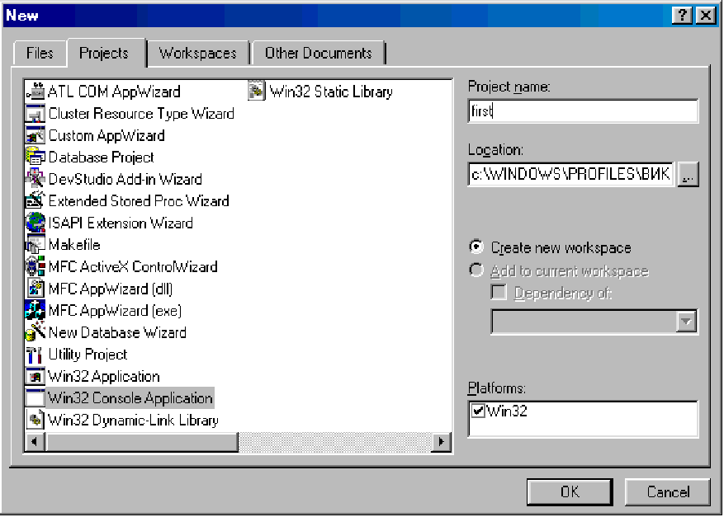

Рис. 3. Создаем новый проект
Дальнейшие действия будут зависеть от типа выбранного приложения.
Чтобы закрыть проект, можно воспользоваться командой File/Close Workspace.

AppWizard позволяет создавать несколько типов приложений, приведем краткую характеристику некоторых из них:
MFC AppWizard(exe) – наиболее часто используемый тип приложения – приложение на базе библиотеки классов MFC;
MFC AppWizard(dll) – динамическая библиотека на базе библиотеки классов MFC;
Win32 Application – приложение, использующее библиотеку Win32 API;
Win32 Console Application – консольное приложение, т.е. приложение с минимальным интерфейсом, использующее для вывода результатов на экран окно, аналогичное окну MS-DOS в текстовом режиме;
Win32 Dynamic-Link Library – динамическая библиотека на базе библиотеки Win32 API;
Win32 Static Library – статическая библиотека на базе библиотеки Win32 API.
Поскольку требуется создать консольное приложение, следует выбрать опцию Win32 Console Application.
Информация о размещении новой рабочей области проекта вводится в поле Location (местоположение). Здесь укажите личную папку. Это можно сделать, воспользовавшись расположенной справа кнопкой Browse… (просмотр).
Задайте имя нового проекта в поле Project Name (имя проекта), например, First. Одновременно с вводом имени проекта, это же имя автоматически добавляется в качестве подкаталога в поле Location.
После выполнения описанных действий нажмите кнопку OK, в результате чего на экране появится диалоговое окно мастера создания консольного приложения (рис. 4).
Мастер предлагает несколько вариантов создания заготовок приложения:
- An empty project (Пустой проект) для этого вида приложения мастер создает только файлы *.dsp(project - проект), *.dsw (workspace - рабочее пространство)и пустую папку Debug для отладочной версии приложения, либо Release для рабочей версии. Для выбора активной конфигурации проекта (обычно это Debug (отладочная версия) или Release (рабочая версия)) зайдите в Build\Set Active Configuration\ и выбирайте. Файлы с кодом программы не создаются, и их надо добавлять вручную. В окне Project Workspace такого проекта на диаграмме ClassView нет ни одного элемента, а диаграмма FileView содержит пустые папки Source Files, Header Files и Resource Files- для файлов исходного кода программы, заголовочных файлов и файлов ресурсов соответственно. Этот вид приложения может быть использован как для создания объектно-ориентированной программы, так и алгоритмической.

- A simple application (Простое приложение) в которое включен файл, содержащий функцию main(), и служебный модуль со стандартным именем StdAfx, состоящий из двух файлов: заголовка stdafx.h и реализации stdafx.cpp. Такой проект может быть откомпилирован и выполнен несмотря на то, что функция main() не содержит никаких действий. Чтобы это приложение выполняло какие-нибудь действия, надо отредактировать функцию main() и, если надо, добавить в проект модули. Данный вид приложения может быть также использован для создания как объектно-ориентированной программы, так и алгоритмической.

Например, файл исходного кода (проект назван Listing2, поэтому и файл будет называться Listing2.cpp), причём следующего содержания вышел файл:
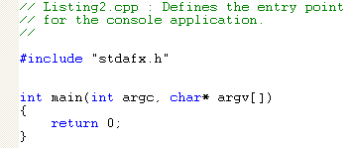
#include “stdafx.h” - это подключается файл stdafx.h . А он в свою очередь относится к созданному всё тем же мастером файлу stdafx.cpp . Файл stdafx.cpp ответственен за создание перекомпилированных заголовков. К нашей программе может подключаться много различных файлов заголовков. Это могут быть как стандартные файлы, которые предоставляет нам, к примеру, Microsoft, или же наши собственные. Если каждый раз в проекте компилировать все файлы заново - очень долго получается. Но мы ведь не все файлы изменять будем! Те, что не изменяются или изменяются очень редко - компилируются один раз при первой компиляции, а в последующем будут обрабатываться в уже скомпилированном виде. Заново будут компилироваться только часто изменяемые файлы, чтобы внесённые изменения отражались на работе программы. Это значительно сокращает время компиляции проекта. Так вот в файле stdafx.h и будут указываться (подключаться) те файлы, которые изменяются редко (вообще не изменяются) и которые будут использоваться как уже перекомпилированные.

Для указания заголовочных файлов стандартной библиотеки не требуется расширение. Они распознаются как заголовочные файлы, потому что вместо синтаксиса #include “…” используется #include <…> . И расширение .h в таком случае не указывается. Для каждого заголовочного файла стандартной библиотеки языка С существует соответствующий стандартный заголовочный файл С++. В первом случае это будет прописываться #include <*.h>, во втором #include <*> . Как правило, для включения библиотечных файлов пользуйтесь угловыми скобками < >, а для своих собственных - кавычками “ ”. Например:

#include <iostream> // из стандартного каталога включаемых файлов
#include “myheader.h” // из текущего каталога
Пробелы внутри < > или “ ” имеют значение!
#include < iostream > // не найдёт <iostream>

Функция main.
int main(int argc, char* argv[])
Часто консольные программы организуются так, что после вызова программы из командной строки, программа выдаёт нам приглашение ввести необходимые данные. Это бывает весьма неудобно для пользователя. Если таких данных немного, то возможно передать их программе ещё при её запуске. Большинство операционных систем, те же DOS и UNIX, например, позволяют передать программе при запуске несколько параметров (или один) (или ни одного). Консоль, естественно, тоже такую возможность нам предоставляет. Эти параметры называются параметрами командной строки и пишутся при вызове программы после имени самой программы через пробел. Например так:
C:\>Stebatrix.exe steb 34
Итак, функция main, как правило, имеет два параметра: целый argc и массив строк argv.
Первый параметр argc (argument counter - счётчик аргументов (параметров)) содержит в себе количество параметров командной строки.
Второй argv (argument vector - вектор (массив) аргументов) содержит в себе массив параметров командной строки. Поскольку параметры являются символьными строками, это будет массив строк, причём смысл здесь такой: argv имеет тип char* [argc+1] (не забыли про нулевой элемент массива?). Нулевым элементом массива argv будет имя программы. Список аргументов ограничен нулём, то быть argv[argc] == 0. В случае, когда командная строка выглядит так:

C:\>Stebatrix.exe steb 34
запустив программу вот, что получим:
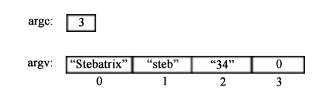
Пример, Listing2.cpp
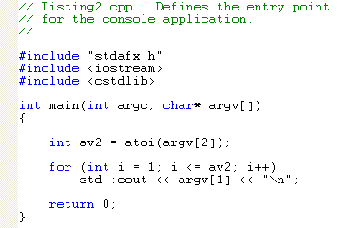
Подключение iostream и cstdlib можно объявить не в файле Listing2.cpp, а в stdafx.h. Эти файлы изменять не будем, а значит. Тогда проект компилироваться будет быстрее, хотя в случае нашего проекта это и не будет заметно. В таком случае уберите эти две строчки
#include <iostream>
#include <cstdlib>
из Listing2.cpp и вставьте их в stdafx.h вот в это место:
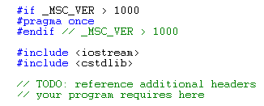
Эти две строки должны быть только в одном файле: или Listing2.cpp, или stdafx.h - два раза одно и то же подключать не надо!

При вызове из консоли программа будет принимать два параметра: первый - это строка текста, которую надо будет вывести, а второй - сколько раз надо будет её вывести.
cstdlib подключается для того, чтобы воспользоваться функцией atoi. Эта функция имеет во какую прототип:
int atoi (const char* p);
Она преобразует строку p, представляющую собой численное значение (только из цифирей состоящую) в само численное значение. То быть строка ‘12345’ будет преобразована в 12345. Весьма полезная функция. Есть ещё две: atof и atol, преобразующие строчку в double и long соответственно. Если же строчка не представляет собой число (например ‘123g4a’) то будет возвращён 0. Вот как раз с помощью функции atoi мы преобразуем символьную строчку argv[2] в целое av2. Преобразуем, а потом циклом for выводим av2 раз строку argv[1].

Командная строка для вызова программы будет иметь, к примеру, такой вид:
D:\Program Files\Microsoft Visual Studio\MyProjects\Listing2\Release>listing2 We_have_Matrix! 3
Только обратите внимание на то, что We_have_Matrix! пишем не через пробел, а через символ подчёркивания, т.к. пробелами разделяются параметры и прога так не поймёт (поймёт неправильно).

- A “Hello World!” application (Приложение “Hello World!”) Имеет такой же файловый состав, что и предыдущее приложение, только тексты файлов stdafx.h и stdafx.cpp несколько изменены. Так, в stdafx.h подключается заголовочный файл stdio.h, необходимый для вывода текста на экран с помощью функции printf(). Этот вид приложения может быть использован как образец готового приложения, а может быть отредактирован для решения какой-либо задачи.

Функция printf( ) осталась от языка С. Тем не менее, её очень часто можно встретить. Тем более что, хороший код на С будет прекрасно компилироваться и работать в компиляторе для С++. Даже вместе с кодом на С++ (правда в таком случае проблема совместимости всё же время от времени возникает, но она легко решаема).
Прототип функции printf( ) :
int printf(const char* , …)
Возвращает она нам количество выведенных символов. В случае строки “Hello World!” их будет 13 (не забываем про NULL в конце строки). В качестве параметра она принимает строку в стиле С (массив символов) (или же непосредственно строку в кавычках), причём их может быть несколько, тогда просто через запятую перечислим:
printf("Hello”, “ World!”, “\n”);
Это также как в cout можете несколько раз использовать << , а в cin >>.
Для ввода в языке С++ используется: std::cin >> и дальше имя переменной, в которую будет записано то, что мы вводим. В С этим занимается функция gets() и др.
Также в printf() могут указываться спецификаторы преобразования. Использование функции printf () имеет большой недостаток: плохой контроль типов данных (при неявных преобразованиях типов, например), что даже у опытных программистов становится иногда причиной ошибок.

- An application that supports MFC (Приложение с поддержкой MFC)
применяется только для разработки объектно-ориентированных программ. Имеет более сложный файловый состав, что связано с особенностями проекта на базе MFC. MFC - Microsoft Foundation Class (базовые классы Microsoft). Пакет MFC даёт возможность разрабатывать GUI-приложения (GUI - Graphic User Interface - графический пользовательский интерфейс) для Windows на языке С++ с использованием большого набора библиотечных классов, причём эти библиотеки являются объектно-ориентированными (помимо инкапсуляции поддерживают наследование и полиморфизм). Однако, поскольку MFC в значительной степени ориентирована на работу с окнами, документами, представлениями и т.д., большая её часть остаётся невостребованной консольным приложением.
Как видно, в проектах используется модуль StdAfx, создаваемый мастером AppWizard для каждого приложения. Этот модуль предназначен для создания так называемых прекомпилированных файлов(*.pch), которые повышают производительность компиляции. Заголовочный файл stdafx.h включается в каждый исходный файл проекта первым и содержит директивы include для подключения библиотек C++. Таким образом, каждый модуль проекта имеет возможность использовать подключенные библиотеки, при этом во время его компиляции не требуется выполнять обработку файлов заголовков, поэтому, он может быть скомпилирован быстрее.
Оба файла модуля StdAfx помещаются в папку проекта. В процессе работы над проектом они могут быть отредактированы пользователем, например, в stdafx.h можно добавить подключение заголовочных файлов с помощью директивы include.
Рассмотрим два примера создания консольного приложения
Пример 1. Вычислить значение переменной y = log x, где значение переменной x вводится с клавиатуры.
Последовательность действий:
- ·открыть VC++ 6.0 и выполнить команду File/New;
- ·в окне File/Projects указать:
- тип приложения – Win32 Console Application,
- имя проекта – lab1,
- место размещения проекта – R:\work (Ваш рабочий диск!!!)
- нажать кнопку ОК;
- на следующем шаге выбрать вид консольного приложения –
An empty project;
- соглашаться со всем, что предлагает среда, в результате получим каркас проекта, в котором нет ни одного файла. При этом на диске будет создан каталог с именем lab1;
- ·добавить файл типа *.cpp для размещения функции main(): перейти в окно FileView, выделить папку Source Files (источники) и выполнить команду File/New;
- в окне File/New выбрать тип файла C++ Source File и указать его имя lab1.cpp. Этот файл будет помещен в каталог проекта lab1. На диаграмме файл lab1.cpp будет помещен в папку Source Files;
- на диаграмме Source Files дважды щелкнуть левой кнопкой мыши на файле lab1.cpp, файл будет открыт в текстовом редакторе среды.
- ввести в файл текст программы:
#include <stdio.h>
#include <math.h>
int main(void)
{
puts("Enter number");
float num;
scanf("%f",&num);
float y10=log10(num);
printf("Num=%.2f,Dec.Log=%.2f",num,y10);
return 0;
}
Замечание. В тексте программы неслучайно для сообщений, выводимых на экран, использовались латинские символы. Дело в том, что текстовый редактор использует для кириллицы кодировку Windows, а окно выполнения программы – кодировку ASCII для MS-DOS. Если использовать кириллицу для вывода сообщений, тексты на экране нельзя будет прочитать. Можно тексты сообщений ввести с помощью редактора для MS-DOS, но тогда эти тексты нельзя будет прочитать в редакторе среды.
- сохранить текст файла;
- откомпилировать проект, для этого можно воспользоваться кнопкой на панели инструментов с изображением восклицательного знака (команда Execute). Проект сначала будет откомпилирован, затем выполнен. Если в тексте программы компилятор найдет ошибки, то выведет их в окно Output панели Build. Если в панели Build дважды щелкнуть мышью на ошибке, среда покажет место ошибки в тексте программы. Исправление ошибок всегда надо начинать с первой ошибки, так как остальные ошибки могут оказаться следствием первой;
- в окне программы ввести данные, получить результат:
Num=34.00,Dec.Log=1.53 Press any key to continue
- завершить программу нажатием любой клавиши на клавиатуре.

Пример 1
Остановимся на варианте – выбор переключателя An empty project (пустой проект). При этом не создается никаких дополнительных файлов – только файл проекта. В дальнейшем в него нужно будет добавить файлы, содержащие текст программы. Перед началом работы мастер сообщает, какие действия он намерен сделать, и спрашивает подтверждение.
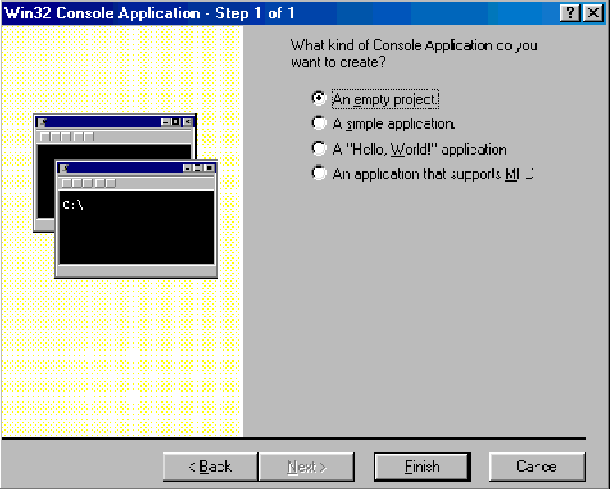
Рис. 4. Диалоговое окно мастера создания консольного приложения

В результате работы мастера в вашей личной папке будет создана новая папка с именем First (если не указывалось другое), в которой находятся файлы нового проекта (First.msp, First.dsw и др.).

4.3. Ввод текста программы
Первое, что нужно сделать для написания программы – это открыть новый файл. В меню File укажите пункт New... . В результате на экране появится знакомое диалоговое окно New, однако, на этот раз оно будет открыто на вкладке Files, где представлены все типы файлов, которые можно создавать(рис.5). Флажок Add to project (добавить в проект) должен быть установлен(поставлена галочка), чтобы создаваемый файл автоматически был добавлен в проект. В списке Files выберите тип создаваемого файла – C++ Source File, а в поле File name введите имя файла, например, First. Расширение файла можно не указывать, при создании он автоматически получит расширение .срр.
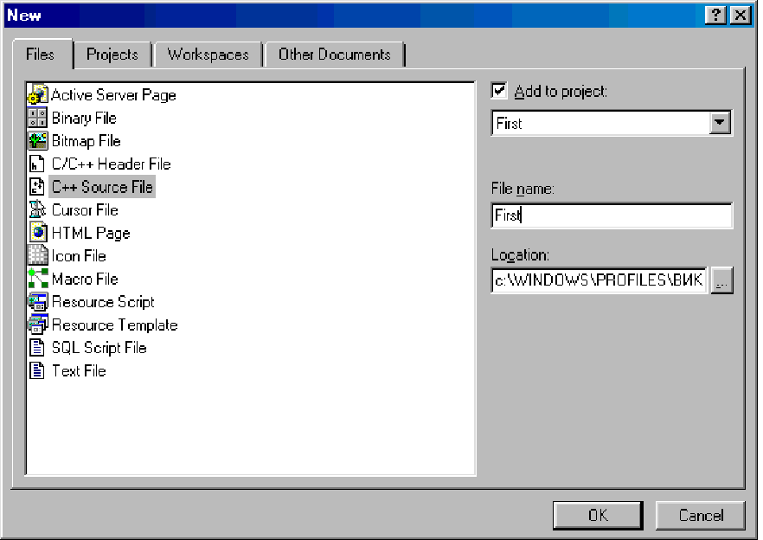
Рис. 5. Добавляем в проект новый файл

Осталось нажать на кнопку OK. В результате будет создан файл и открыто пустое поле редактирования текста.
Наберите приведенный ниже пример. Если вы знакомы с языком С++, то заметите наличие ошибок в программе. Не исправляйте их. Ошибки сделаны преднамеренно для того, чтобы на практике показать различные возможности интегрированной среды разработки.

// консольное приложение
// программа содержит ошибки!!!

#include<iostream.h>
#define SIZE 5

void bsort(int iArray[], int n);

void main()
{ char ch;
char ii;
int iArray[SIZE];

for(ii=0; ii<SIZE; ii++;)
{ cout << "Please enter an integer: ";
cin >> iArray[ii];
}
cout << "\nWould you like to sort (Y/N) ";
cin >> ch
if (ch=='Y' || ch=='y')
{ bsort(iArray, SIZE);
}
for(ii=0; ii<SIZE; ii++;)
{ cout << iArray[ii] << " ";
}
}

void bsort(int iArray[], int n)
// Алгоритм пузырьковой сортировки - BubbleSort
{ int i,j,k,t;

for(i=0; i < n; i++)
{ j=i;
for(k=j+1; k < n; k++)
{ if(iArray[k] <= iArray[j])
{ j=k;
}
}
if(i <> j)
{ t=iArray[j];
iArray[j]=iArray[i];
iArray[i] = t;
}
}
}

Приведенный пример программы содержит две функции. Функция main является точкой входа в программу. Потоки cin, cout открываются автоматически при запуске программы и становятся интерфейсом между программой и пользователем. Поток cin связан с клавиатурой. Поток cout связан с видеодисплеем. Программа предлагает пользователю ввести с клавиатуры несколько целых чисел и затем сортирует их в порядке возрастания с помощью функции bsort. Функция bsort использует алгоритм пузырьковой сортировки. В процессе сортировки меньшие по значению, более «легкие» элементы массива «вытесняются» из конца массива в его начало, подобно пузырькам воздуха в стакане с жидкостью выталкиваемым наверх. По этой физической аналогии алгоритм и получил свое имя.
Перед переходом к следующему этапу работы не забудьте сохранить файл с введенным текстом. Для этого выполните команду Save меню File.

4.4. Создание исполняемого файла
Процесс создания исполняемого файла приложения, заключающийся в компиляции и компоновке всех модулей проекта, называется построением.
Запустите процесс построения командой Rebuild All меню Build.

4.5. Отладка программы
Если программа содержит синтаксические ошибки, при выполнении построения они автоматически отображаются в окне Output, по умолчанию расположенном в нижней части окна интегрированной оболочки. Каждое сообщение начинается с имени исходного файла и номера строки (в скобках), где обнаружена ошибка или предупреждение. Следом за номером строки идет краткое описание предупреждения или ошибки. Лучше всего добиться, чтобы в окончательном варианте не было ни того, ни другого, хотя с предупреждениями исполняемый файл создается и может быть запущен.
Если дважды щелкнуть на строке с сообщением об ошибке, то среда автоматически переключится в окно редактирования и сама укажет на ошибочный фрагмент программы (рис. 6). Следует заметить, что компилятор может «не очень точно» локализовать место возникновения ошибки, особенно если это пропущенная скобка или точка с запятой. В этом случае внимательно проверьте текст над указанной строкой. Исправив все ошибки, повторите построение исполняемого файла.
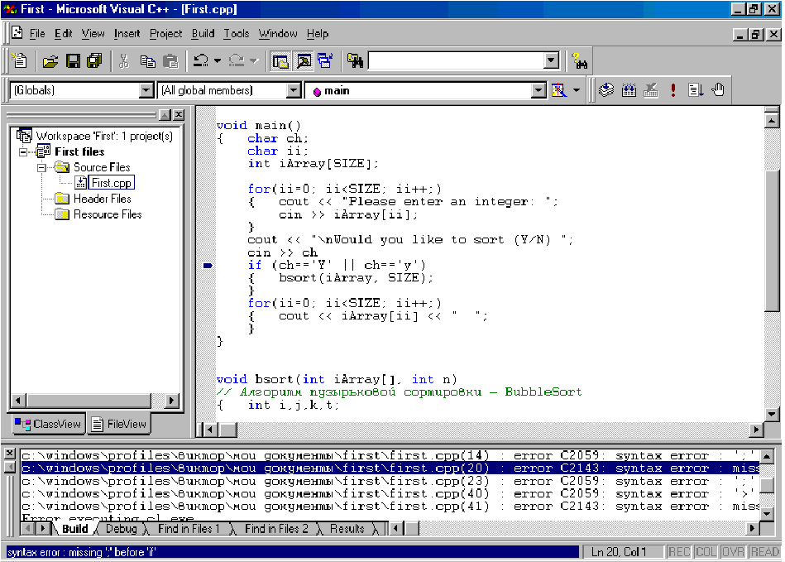
Рис. 6. Поиск ошибок

4.6. Запуск программы
Для запуска программы после успешного завершения операции построения достаточно выполнить команду Execute меню Build.

4.7. Логические ошибки
Даже если синтаксических ошибок нет, приложение может работать не так, как ожидалось. Такие ошибки называются логическими. Интегрированный отладчик среды имеет различные средства, готовые прийти вам на помощь.
Наиболее эффективные из них: выполнение программы по шагам, просмотр значения любых переменных в любой точке программы, задание точек останова и др.
В рассматриваемом примере программы логические ошибки преднамеренно не вводились, поэтому вам, возможно, не потребуется помощь отладчика. Хотя известное высказывание о том, что после обнаружения последней ошибки в программе остается еще хотя бы одна, для опытных программистов давно стало аксиомой.

4.8. Создание исполняемого файла без отладочной информации
До этого построение приложения осуществлялось в отладочной
конфигурации (Win32 Debug) с включением в файл всей необходимой
отладочной информации. После отладки и исправления всех ошибок
осуществляется построение приложения в окончательной конфигурации.
Окончательная конфигурация не содержит какой-либо отладочной информации и использует заданную оптимизацию кода. И как результат, размер исполняемого файла существенно уменьшается.
Для переключения в окончательную конфигурацию выберите команду Set Active Configuration… из меню Build. На экран будет выведено диалоговое окно установки активной конфигурации проекта (рис. 7). Выберите опцию Win32 Release и закройте диалоговое окно нажатием на кнопку OK.
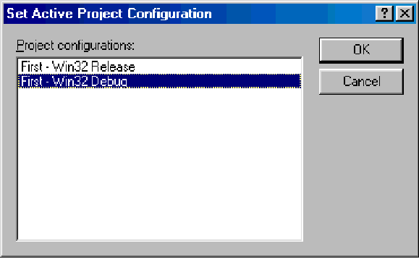
Рис. 7. Установка активной конфигурации проекта

Повторите построение, выполнив команду Rebuild All меню Build.
Каждая конфигурация проекта определяет также папки, куда будут помещены файлы с промежуточными и окончательными результатами компиляции и компоновки. По умолчанию это папки Debug и Release, которые располагаются в папке проекта.

СПИСОК ЛИТЕРАТУРЫ
1. Тихомиров Ю. Visual C++ 6. СПб.: БХВ, 1998. 496 с.
2. Уэйт, С. Прата, Д. Мартин. Язык Си. Руководство для начинающих: Пер. с англ. М.: Мир, 1998. 512 с.
3. Крис Паппас, Уильям Мюррэй. Visual C++. Руководство для профессионалов: Пер. с англ. СПб.: БХВ, 1996. 912 с.
4. Подбельский В.В. Язык Си++. М.: Финансы и статистика, 1995.
5. Страуструп Б. Язык программирования С++: Пер. с англ. В 2-х ч. Киев: ДиаСофт, 1993.

